**NHẬP MÔN MẠNG MÁY TÍNH**

**BÀI TẬP CHƯƠNG 5**

Bài 1: Cho dữ liệu sau, tính parity bit 2 chiều:

01001010 10111100  
10010110 10010000  
11111110 10100001  
01111010 10111001  
11110110 10101100

Bài 2: Cho dữ liệu cùng parity bit 2 chiều, tìm bit lỗi nếu có:

01001010 10111100**0**  
10010110 10010000**0**  
11111110 10100001**0**  
01110010 10111001**0**  
11110110 10101100**0**  
**10101110** **100110000**

Bài 3: Cho D = 10011000, G = 1001.Tính CRC.

Bài 4: Cho mô hình sau:

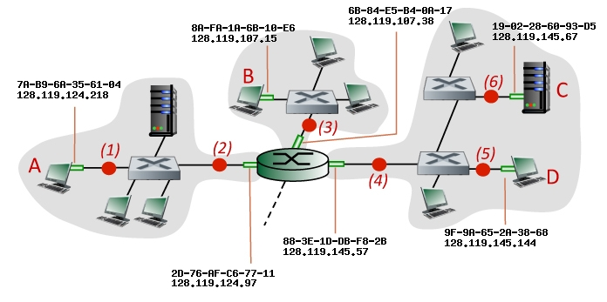

D gửi một gói tin đến A. Hãy xác định địa chỉ IP và MAC nguồn/ IP và MAC đích tại các vị trí 5,4,2,1.